НОРМИРОВАНИЕ ТОЧНОСТИ ДЕТАЛЕЙ, УЗЛОВ И МЕХАНИЗМОВ; ВИДЫ СОПРЯЖЕНИЙ В ТЕХНИКЕ; ОТКЛОНЕНИЯ, ДОПУСКИ И ПОСАДКИ; РАСЧЕТ И ВЫБОР ПОСАДОК;

Основные понятия о размерах, предельных отклонениях допусках.

Основные понятия о взаимозаменяемости по геометрическим параметрам удобнее рассматривать на примере валов и отверстий и их соединений.
Количественно геометрические параметры деталей оценивают посредством размеров.
Размер – числовое значение линейной величины в выбранных единицах измерений. ГОСТ 25346-82
По назначению все размеры делятся
  - Определяющие величину и форму детали
  - Монтажные или присоединительные (сборочные)
  - габаритные
  - координирующие (определяют положение узлов)
Размеры подразделяются на номинальные, действительные и предельные.
Номинальный размер – это размер, относительно которого определяются отклонения и являющийся общим для деталей сопяжения
Действительный размер – размер элемента, установленный измерением с допустимой погрешностью.
Предельные размеры – два предельно допустимых размера, между которыми находиться (или которым может быть равен) действительный размер.
Отклонение – это алгебраическая разность между размером и соответствующим номинальным размером
Для того чтобы установить предельные размеры устанавливают предельные отклонения .Различаю верхнее и нижнее.
Предельные отклонения могут быть положительными, отрицательными и равными 0
Верхнее отклонение ES, es (рис 1) – это алгебраическая разность между наибольшим предельным и номинальным размерами (ES – верхнее отклонение отверстия, es – верхнее отклонение вала).
Нижнее отклонение EI, ei (рис 1) – это алгебраическая разность между наименьшим предельным и номинальным размерами (EI – нижнее отклонение отверстия, ei –нижнее отклонение вала).
Рис 1
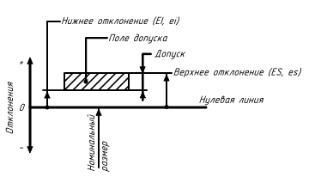

Допуск T – разность между наибольшим и наименьшим предельными размерами или предельными отклонениями (рис 1) .
Стандартный допуск IT – любой из допусков, устанавливаемых данной системой допусков и посадок.
Допуск характеризует точность размера.
Поле допуска – поле, ограниченное наибольшим и наименьшим предельными размерами и определяемое величиной допуска и его положением относительно номинального размера. При графическом изображении поле допуска заключено между двумя линиями, соответствующими верхнему и нижнему отклонениям относительно нулевой линии (рис 1).
Нулевая линия – линия, соответствующая номинальному размеру, от которой откладываются отклонения размеров при графическом изображении полей допусков и посадок. Если нулевая линия расположена горизонтально, то положительные отклонения откладываются вверх от нее, а отрицательные – вниз (рис 1).
Используя приведенные выше определения, можно вычислить следующие характеристики валов и отверстий:
- наибольший предельный размер отверстия D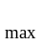
D=D+ES,
- наименьший предельный размер отверстия D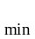
D= D+EI,
- наибольший предельный размер вала d,
d= d+es,
- наименьший предельный размер вала d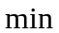,

d= d+ei,
допуск отверстия TD= D- D или TD= ES- EI,
допуск вала Td= d- d или Td= es- ei,

Для наглядности все рассмотренные понятия удобно представить графически (рис 2).
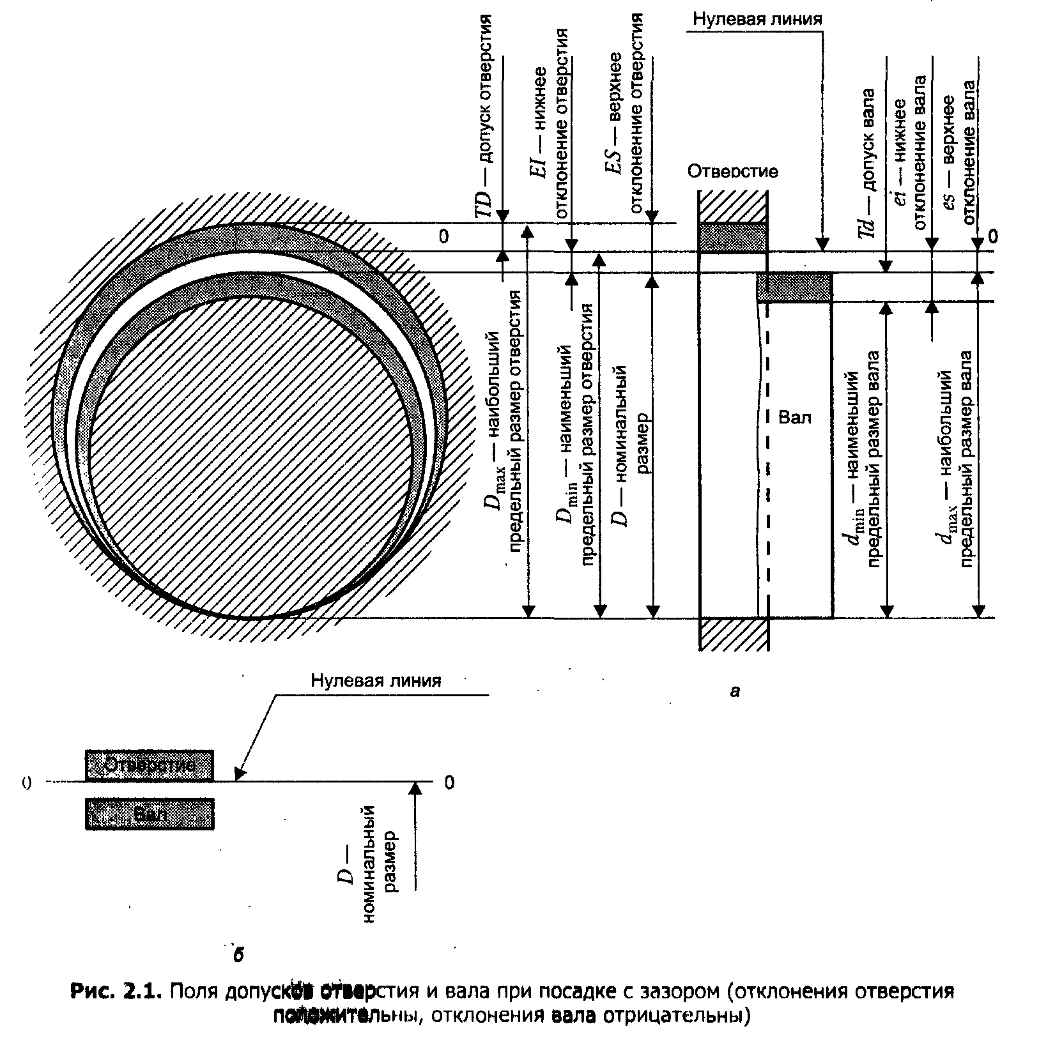
Рис.2 Поля допусков отверстия и вала при посадке с зазором (отклонение отверстия положительны, отклонения вала отрицательны)

Понятия о сопряжениях и посадках.
Соединение двух деталей называется сопряжением
Различают следующие сопряжения: гладкие цилиндрические, плоские, конические, резьбовые, винтовые, зубчатые, шлицевые, шпоночные, сферические.
Посадка – характер соединения двух деталей, определяемый разностью их размеров до сборки. Посадка может быть: с зазором, с натягом или переходная.
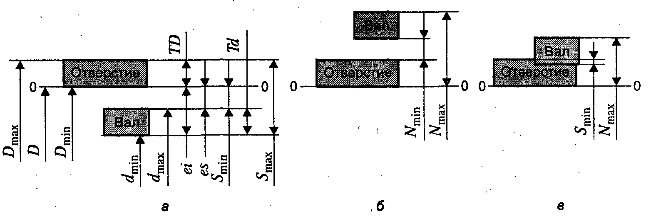
Рис. 4 Схемы полей допусков посадок а) с зазором; б)с натягом; в)переходная.

Посадка с зазором – посадка, при которой всегда образуется зазор в соединении, т.е. наименьший предельный размер отверстия больше наибольшего предельного размера вала или равен ему.
Зазор S – это разность между размером отверстия (D) и вала (d) до сборки, если размер отверстия больше размера вала (рис.4 (а)), т.е.

S= D – d 0
Из формулы следует, что для этой разновидности посадок размер отверстия всегда больше или равен размеру вала. Для посадок с зазором характерно то, что выше поля допуска вала.
Зазор обеспечивает возможность относительного перемещения собранных деталей.
Наибольший зазор – это разность между наибольшим предельным размером отверстия и наименьшим предельным размером вала т.е.
S= D – d=ES-ei,
Наименьший зазор – это разность между наименьшим предельным размером отверстия и наибольшим предельным размером вала, т.е.
S= D – d=EI-es,

В частном случае наименьший зазор может быть равен нулю.
Средний зазор (среднее арифметическое наименьшего и наибольшего зазоров)
S= (S+ S)/2
Допуск посадки с зазором ITS – сумма допусков отверстия и вала, составляющих соединение. Допуск посадки с зазором можно определить так же, как разность между наибольшим и наименьшим зазорами.
ITS= S- S= ITD+ITd

Посадка с натягом – посадка, при которой всегда образуется натяг в соединении, т.е. наибольший предельный размер отверстия меньше наименьшего предельного размера вала или равен ему.
Натяг N – разность размеров вала и отверстия до сборки, если размер вала больше размера отверстия (рис.4(б))
N= d - D0,
Для посадки с натягом характерно то, что поле допуска вала располагается выше поля допуска вала.
Сборка деталей обычно производится с помощью пресса. Натяг обеспечивает взаимную неподвижность деталей после сборки.
Наибольший натяг N- разность между наибольшим предельным размером вала и наименьшим предельным размеров отверстия до сборки.
N= d- D= es-EI,
Наименьший натяг N- это разность между наименьшим предельным размером вала и наибольшим предельным размером отверстия до сборки.
N= d- D=ei-ES,
Средний натяг N - среднее арифметическое наибольшего и наименьшего натягов.
N=( N+ N)/2,

Допуск посадки с натягом ITN – это разность между наибольшим и наименьшим натягами.
ITN= N- N=ITD+ITd.

Переходные посадки – посадка, при которой возможно получение, как зазора, так и натяга. Поле допуска отверстия и вала перекрываются частично или полностью. Рис.4(в)
Переходные посадки характеризуются наибольшим натягом Nи наибольшим зазором S.
Допуск переходной посадки равен сумме полей допусков вала и отверстия, составляющих соединение.
ITNS= N+ S= ITd+ITD

